УДК

Название статьи

Иванов А.А.¹, Петров Б.Б.² ⁽⁾
¹организация 1, город, страна,
²организация 2, город, страна
e-mail корреспондирующего автора

Аннотация
Аннотация должна содержать в среднем 80 слов, она кратко раскрывает содержание статьи, ее цели и результаты. («Times New Roman», 11 кегль). В аннотациях нельзя использовать ссылки на источники, формулы и иллюстрации.

Ключевые слова: перечислите около 5 ключевых слов, которые связаны с вашими тезисами («Times New Roman», 11 кегль)

Article Title (название статьи на английском языке)
Ivanov A.A.¹, Petrov B.B.² (Фамилия И. О. авторов на английском языке)
¹Оrganization 1, City, Country, (Организация, с которой аффилируется автор № 1)
²Оrganization 2, City, Country, (Организация, с которой аффилируется автор № 2)
Corresponding author's e-mail (электронный адрес корреспондирующего автора)

Abstract
The abstract should contain an average of 80 words, it briefly describes the content of the article, its objectives and results. (Times New Roman, 11 font).

Keywords: List about 5 keywords that relate to your thesis (Times New Roman, 11 font)

Введение. Является важным и обязательным элементом научной статьи. Основная его функция сводится к обоснованию новизны проводимой работы, актуальности рассматриваемого вопроса, описания научной проблемы и формулированию цели и задач исследования. Приводя вводную информацию, автор во введении формулирует гипотезу, дает обзор известным способам решения вопроса исследования и их недостаткам. При этом введение должно показывать читателю, какое место занимает данное исследование среди аналогичных отечественных и зарубежных разработок, автор должен привести критический анализ работ своих предшественников. Полнота и качество написания данного раздела показывают мастерство автора как исследователя и аналитика. («Times New Roman», 12 кегль)
Материалы и методы. В данном разделе описываются процесс организации эксперимента, примененные методики, использованная аппаратура; даются подробные сведения об объекте исследования; указывается последовательность выполнения исследования и обосновывается выбор используемых методов (наблюдение, опрос, тестирование, эксперимент, лабораторный опыт, анализ, моделирование и т.д.).
Результаты исследования. Важнейшим элементом работы над статьей является представление результатов работы в логической последовательности – в описательной (текст) и наглядной (таблицы, графики, диаграммы, рисунки) форме. При этом данный раздел должен содержать только конкретные факты с исключением всяких предположений и домыслов.

Рисунки могут быть представлены в растровом или векторном формате. Векторные изображения, диаграммы должны допускать редактирование текста и возможность изменения размеров (рис. 1). Иллюстрации (рисунки, графики) нумеруются в порядке упоминания их в тексте и помещаются в тексте после абзацев, содержащих на них ссылку. Каждый рисунок должен иметь подпись. Обозначения, термины, позиции, размеры на иллюстрации должны соответствовать ссылкам на них в тексте и подрисуночным подписям.
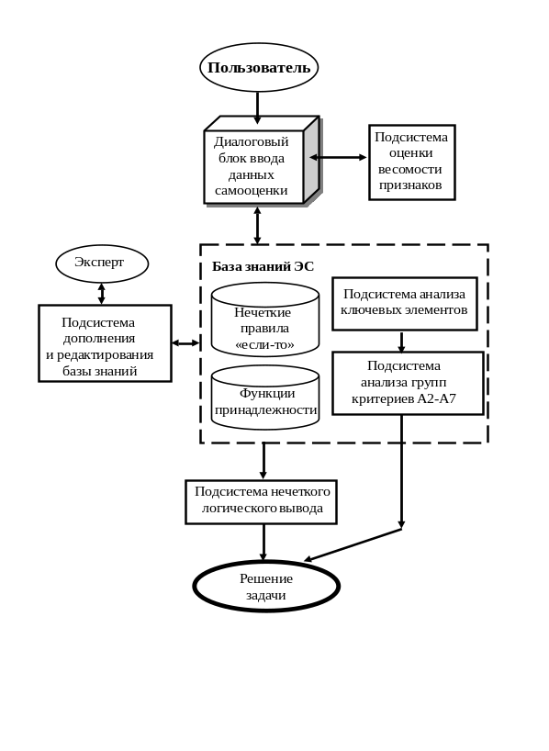
Рис. 1. Пример. Структурная схема позволяет редактировать содержащийся в ней материал

Если рисунок состоит из нескольких частей, то дается сначала общее название рисунка, а затем указываются его составные части. Пример:
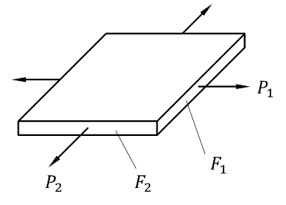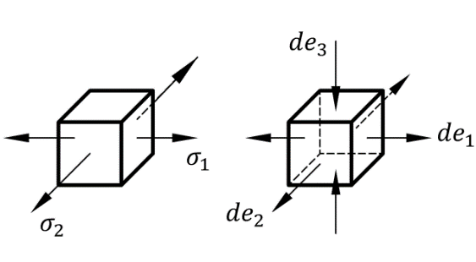
$Р_{2}$ _{max}
$F_{2}$ _{max}
$F_{1}$ _{max}
$Р_{1}$ _{max}
$$σ_{2}$$
$$σ_{1}$$
$${de}_{2}$$
$${de}_{3}$$
$${de}_{1}$$
а) | б) | в)
Рис. 4. Напряженно-деформированное состояние пластины при двухосном растяжении:
а — пластина; б — напряженное состояние; в — деформированное состояние
Таблицы располагаются непосредственно в тексте статьи. Таблица должна иметь название. Все столбцы таблицы должны иметь пояснительный заголовок. Пример использования таблицы:
Таблица 1
Характеристики жидких смазочных материалов
Смазочный материал | l, [c⁻¹] | l/m | f | A, %
МС-20 | 0,0010 | 28,4 | 0,038 | 96,6
ВМ-6 | 0,0033 | 9,7 | 0,055 | 90,1
ТП-22С | 0,0026 | 13,9 | 0,081 | 93,3
Вазелиновое масло | 0,0090 | 14,2 | 0,042 | 94,6

Размерность физических величин, используемых в статье, должна соответствовать Международной системе единиц (СИ). Буквы латинского алфавита, обозначающие физические величины, набирают курсивом; буквы греческого алфавита, русского и готического (немецкого) — в прямом начертании.

Формулы набираются в Microsoft Equation 3.0 (редактор формул в Microsoft Word) или MathType и нумеруются в круглых скобках. Нумеровать следует только те формулы и уравнения, на которые есть ссылка в последующем изложении. Пример использования формулы:
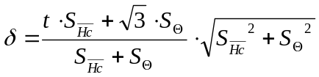 (1)
где t – коэффициент Стьюдента, который зависит от доверительной вероятности Р и числа результатов измерений n (для Р = 0,95 и n = 10, t = 2,262).
Латинские знаки, обозначающие физические величины, набирают курсивом; буквы греческого алфавита, русского и готического (немецкого) — в прямом начертании.

Обсуждение и заключение. Заключение является логическим завершением научной публикации, представленном в сжатом виде. Повторы излагаемого материала лучше оформлять новыми фразами, отличающимися от высказанных в основной части статьи. В этом разделе необходимо сопоставить полученные результаты с обозначенной в начале работы целью. В заключении суммируются результаты осмысления темы, делаются выводы, обобщения и рекомендации, вытекающие из работы, подчеркивается их практическая значимость, а также определяются основные направления для дальнейшего исследования в этой области. В заключительную часть статьи желательно включить попытки прогноза развития рассмотренных вопросов. Подчеркивается теоретическая / практическая значимость проведенного ис-следования и определяются перспективы дальнейших исследований в данной области.

Список литературы
В списке литературы должно быть 3-5 источников, оформленных Ванкуверским стилем цитирования.
Список литературы формируется исходя из того, в каком порядке тот или иной источник упоминается в тексте.

Пример оформления списка литературы:
- Корнетов Г.Б. Педагогические смыслы О.С. Газмана: на пути к педагогике поддержки. Известия АСОУ. 2018;6:61–68.
- Келлер И.Э., Петухов Д.С., Казанцев А.В. и др. Диаграмма предельных деформаций при горячей листовой штамповке металлов. Обзор моделей материала, критериев вязкого разрушения и стандартных испытаний. Вестник Самарского государственного технического университета. Серия: Физико-математические науки. 2018;22(3):447–486. http://doi.org/10.14498/vsgtu1608
- Безгодов И.М., Дмитренко Е.Н. Совершенствование криволинейных диаграмм деформирования бетона. Промышленное и гражданское строительство. 2019;8:99–104. https://doi.org/10.33622/0869-7019.2019.08.99-104

